进程一：选题（以下是系统选题的操作步骤）老师已帮完成
【系统选题步骤】：
- 登录听课网站
网址：http://wljy.whut.edu.cn/web/login.htm （用户名：学号，密码：身份证后六位）
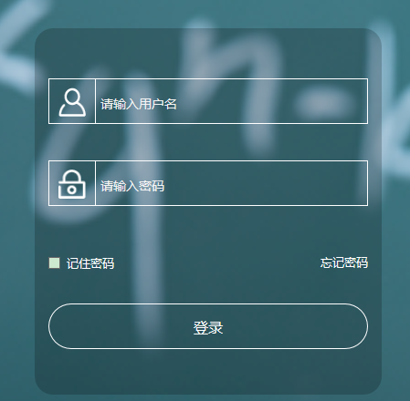

2、点击左侧【我的实践管理】--【毕业设计选题】
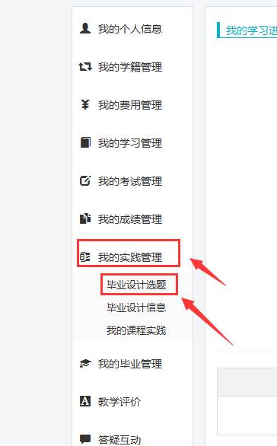

3、右侧显示毕设选题列表，每人选1个志愿，选题时注意【被选次数】，尽量选被选数少的题目（被选上限10次）
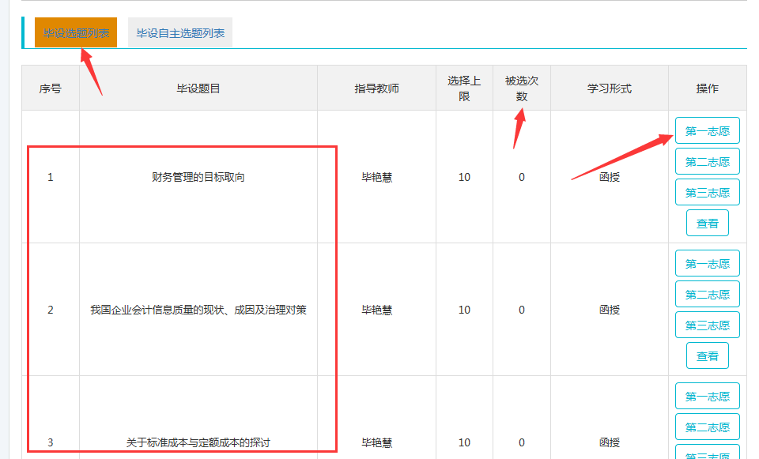
选题建议：将论题复制到网上搜索，看是否能搜索出更多相关论文，便于后续论文的摘抄

4、当右侧显示【取消一志愿】时，说明已选该题目，点取消后可重新再选题目，确定好选题后点击【第一志愿】，选题完成，等待指导老师分配
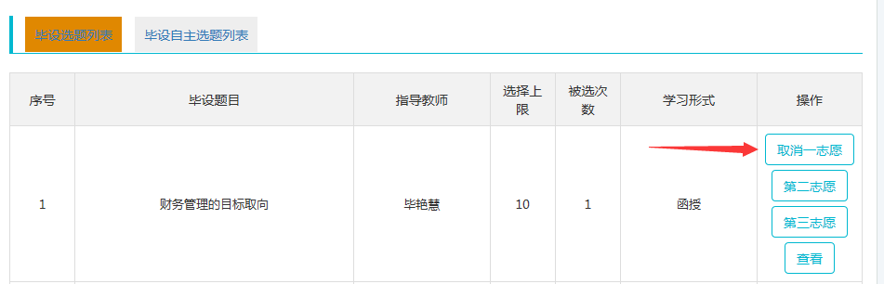

进程二：上传开题报告，交任务书（参照附件《02开题报告-模板》、《02任务书-模板》）4月10日前完成
（开题报告在系统上传，任务书发送到此邮箱: 351063285@qq.com）

【上传开题报告】：
- 确认论题已审核通过，选题列表里显示，即为通过。
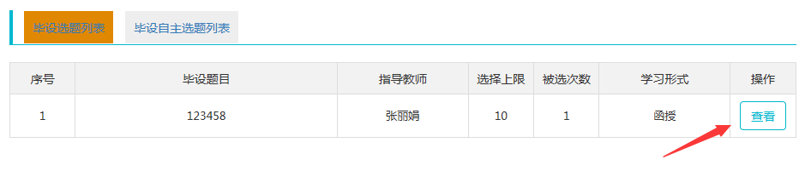

- 点击左侧【毕业设计信息】--对应开题报告附件的【上传】
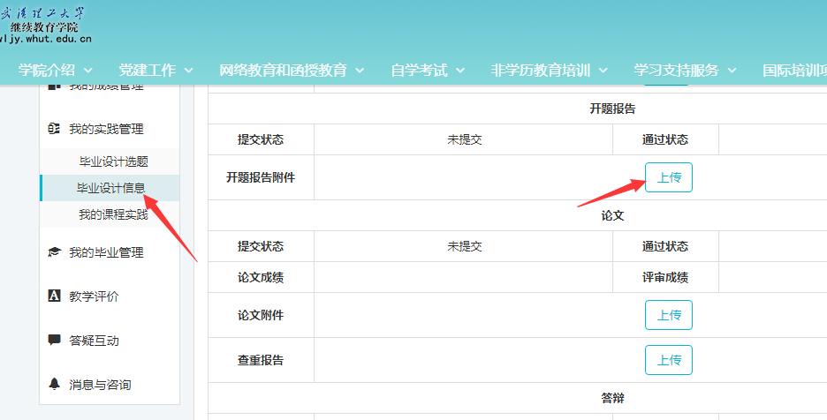

- 依次点击左侧【上传文件】--右侧【上传】--【确定】，上传成功后等待指导老师审核

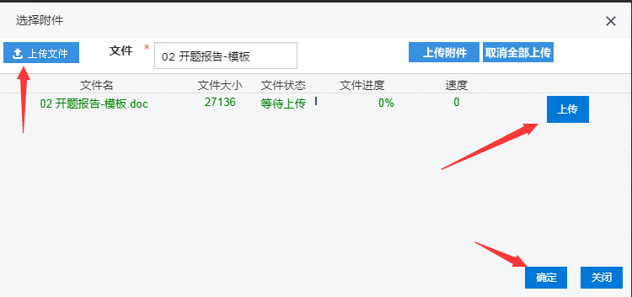
进程三：上传论文及查重报告（参照附件《03 范文及格式》完成论文，查重网站参照附件《04查重要求》）5月5日前完成
【上传论文】：

1、确认开题报告的通过状态为已通过，点击左侧【毕业设计信息】--对应论文附件的【上传】
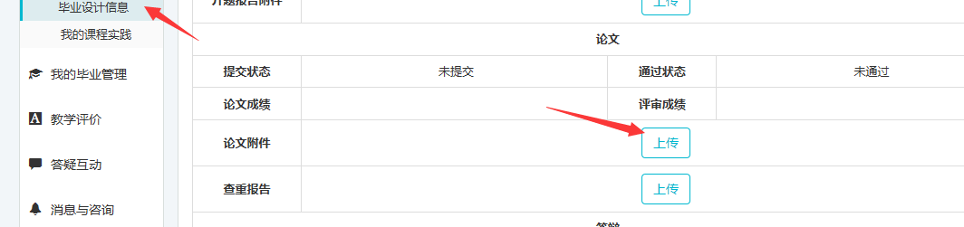

2、依次点击左侧【上传文件】--右侧【上传】--【确定】，上传成功后等待指导老师审核
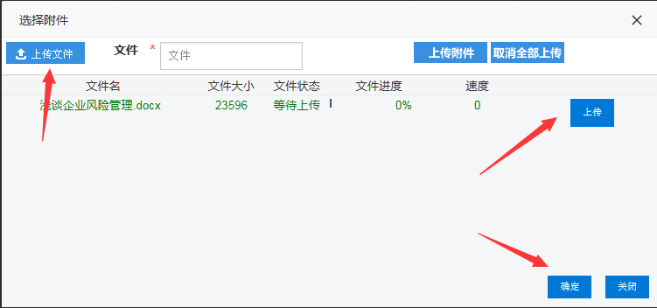

【上传查重报告】：
- 点击左侧【毕业设计信息】--对应查重报告的【上传】
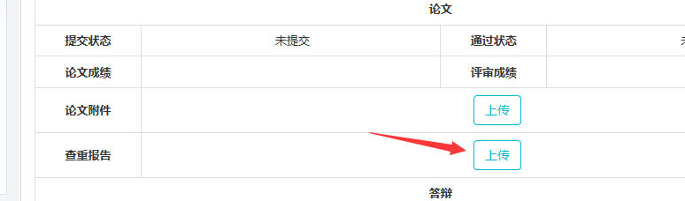

2、依次点击左侧【上传文件】--右侧【上传】--【确定】，上传成功后等待指导老师审核

进程四：指导老师每10天会对已提交的论文进行批阅，学员可在提交论文10天左右再次进入系统查看老师指导情况，如有被退回的，请按要求修改后重新上传。若显示已通过，专科学员即结束整个论文过程，本科学员等待中心通知论文答辩（答辩不需系统操作）

